# Compte Rendu : Durcissement de l'Active Directory (AD)

## Réactiver les pare feux Windows :



A laisser activer si, pas de solution autre que Windows Defenders, EDR, Antivirus, ect



## Spooler d’impression (ouvert à de nombreuse faille de sécurité) à désactiver.



Après l’avoir arrêtez aller dans « Propriété » et changer le type de démarrage et mettez-le en désactivé pour qu’il ne se redémarre pas au prochain démarrage de la machine.

## Autre petite fonctionnalité qui peut être intéressante ce sont les clichés instantanés :



Une fois dans la configuration des clichés instantanés vous pouvez cliquer sur « Activer ». Une fois activer vous pourrez créer des clichés qui peuvent être consulter en faisant un clique droit sur un dossier et « Voir les versions précédentes »



Pour renforcer en plus votre Windows Serveur vous pouvez ajouter une fonctionnalité disponible sur Windows classique, BitLocker.

Une fois l’installations terminées redémarrer la machine et aller dans « Gérer Bitlocker »

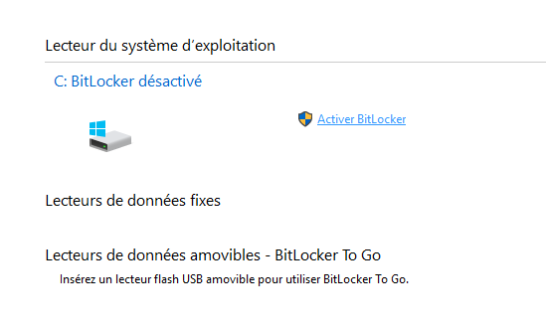

Pour continuer aller dans le centre d’administration de l’AD et activer la corbeille :

Ensuite aller dans modification ADSI faite clique droite sur Modification ADSI et cliquer sur connexion, ne toucher à rien et faite OK

Faite ensuite clic droit sur DC=nom de votre ad et cliquer sur propriéter

Chercher ensuite MachineAccountQuota et changer la valeur en 1 au lieu de 10.

Aller ensuite dans vos utilisateur et ordinateur de l’AD et aller dans la GO Builtin et cliquer sur le premier « Acces compatibles pré-Windows » et supprimé les utilisateurs authentifies.

Ensuite supprimer le compte Administrateur de « Administrateur du Schéma » contenu dans le GO Users.

Dirigez vous ensuite vers la gestion des GPO, créer une GPO dans le Domain Contrôler et Appeler la Désactiver NTLM modifier ensuite cette même GPO et ensuite aller dans « Strategies » -> Parametre de sécurité -> Strategies locales -> Options de sécurités puis chercher cette options precise :



Puis cliquer sur « Définir ce parametre de strategies »

Puis choisissez cette option-là :

Et cocher cette option :

LAPS

Ouvrez en premier un PowerShell en administrateur et taper la commande suivante :

Ensuite créer une GPO dans Ordinateurs et appeler la LAPS-Activation

Modifier ensuite cette même stratégie et aller dans Stratégies -> Modèles d’administration -> Système puis LAPS et configurer le répertoire de sauvegarde de mot de passe

Cliquer sur Activé et choisissez Active Directory au lieu de Azure Active Directory

